实验一：Java基本程序设计

一、实验目的
1）掌握标准输入输出函数的使用。
2）静态函数的定义和使用（本实验要求所有函数均为静态函数）；
2）掌握简单排序算法；
3）Java基础语法综合运行（非面向对象版本BMI程序）；

二、实验内容
1）编写BMI类，在main函数中增加数组String[] ids，String[] names，float[] heights, float[] weights, float[] bmis，分别存储学生们的学号、姓名、身高、体重、计算后的bmi值和胖瘦健康状况。注意，上述数值均需保留两位小数存储。
2）定义inputStudents函数，该函数的参数为上述数组，该函数的功能是输入多个学生的相关信息，并将相关数据存储到上述数组中；
3）在BMI类中，增加一个函数checkHealth，函数参数为bmi值，该函数按下表中BMI取值范围判断胖瘦健康状况，该函数的返回值为字符串，返回结果即下表中的第一列中的值，并在inputStudents函数中调用该函数，获得学生的胖瘦健康状况。
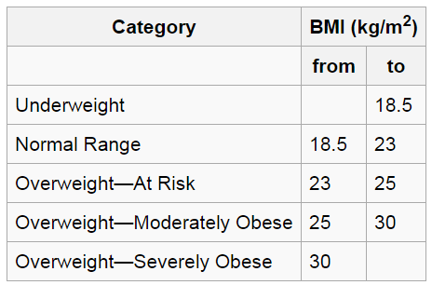
4）在BMI类中，增加5个排序sortByXXX函数，XXX表示排序属性，可以分别按照学生学号、姓名、身高、体重、BMI进行由小到大排序，排序算法可以利用简单排序、选择排序、冒泡排序算法或其他算法（选择其中一种算法实现即可）。排序前后必须保证同一个学生在所有数组中对应相同的下标！为了方便实现上述功能,可定义一个排序数组int sortedIndex[]，该数组中保存了进行排序的数组排序后的下标，排序结束后，返回该数组，以便根据该数据进行打印显示。
5）在BMI类中，增加printStudents函数，该函数的参数含有int sortedIndex[],该函数可以打印排序前和排序后的结果。打印时，每个学生的信息打印为一行，为了清晰，学号、姓名、身高、体重和计算后的bmi值之间用制表符(\t)隔开。
6）定义menu函数，提供输入学生、打印学生，5种排序、程序退出等8种选项，用户输入指定选项后，运行相应函数功能。注意，在调用inputStudents函数前，需先提示用户数输入指定人数。
7）在BMI类的main函数中，调用menu函数，测试运行各项功能。
注意，身高、体重、及bmi等数值均需保留两位小数的格式进行存储和显示。

三、实验代码
注意：将程序代码和运行结果截图粘贴在此处，注意源代码中注释行数不少于全部代码的1/3，程序源代码请压缩后上传，压缩文件按照 学号.zip 进行命名，注意源程序于报告请分别上传到不同的文件夹中！

程序代码：
package edu.hit.java.exp1.hit1173710105;

import java.util.*;

public class BMI
{
public static void main(String[] args)
{
// TODO Auto-generated method stub
String[] ids = null;// 存储学生学号
String[] names = null;// 存储学生姓名
float[] heights = null;// 存储学生身高
float[] weights = null;// 存储学生体重
float[] bmis = null;// 存储学生bmi值
String[] PhysicalCondition = null;//用于记录学生的健康状况
int[] sortedIndex = null;// 该数组中保存了进行排序的数组排序后的下标
int i;

int num = 0;// 确认学生数目
Scanner scanner = new Scanner(System.in);
System.out.print("请输入学生数目:");
num = scanner.nextInt();

//创建数组，确认数组的长度
ids = new String[num];
names = new String[num];
heights = new float[num];
weights = new float[num];
bmis = new float[num];
sortedIndex = new int[num];
PhysicalCondition = new String[num];

do
{
i = menu();// 获取用户想执行功能
switch (i)
{
case 1:
//输入学生信息
BMI.inputStudents(ids, names, heights, weights, bmis, sortedIndex, PhysicalCondition,num);
break;
case 2:
//打印学生信息
BMI.printStudents(ids, names, heights, weights, bmis, sortedIndex, PhysicalCondition);
break;
case 3:
//按学号从小到大排序
BMI.sortByID(ids, sortedIndex);
break;
case 4:
//按姓名从小到大排序
BMI.sortByName(names, sortedIndex);
break;
case 5:
//按身高从小到大排序
BMI.sortByHeights(heights, sortedIndex);
break;
case 6:
//按体重从小到大排序
BMI.sortByWeights(weights, sortedIndex);
break;
case 7:
//按BMI从小到大排序
BMI.sortByBMI(bmis, sortedIndex);
break;
case 8:
//程序结束，退出
System.out.println("It is the end!");
scanner.close();
System.exit(0);
break;
default:
break;
}
} while (true);
}

/**
* 用户通过键盘输入学生信息 所接收到的信息将会存储到数组之中
*/
public static void inputStudents(String[] ids, String[] names, float[] heights, float[] weights, float[] bmis,
int[] sortedIndex, String[] PhysicalCondition,int num)
{

Scanner scanner = new Scanner(System.in);
for (int i = 0; i < num; i++)
{
System.out.println("现请输入第"+(i+1)+"名学生的信息:");
System.out.print("请输入学生学号:");
ids[i] = scanner.next();
System.out.print("请输入学生姓名:");
names[i] = scanner.next();
System.out.print("请输入学生身高(单位m):");
heights[i] = scanner.nextFloat();
System.out.print("请输入学生体重(单位kg):");
weights[i] = scanner.nextFloat();
bmis[i] = weights[i] / (heights[i] * heights[i]);
PhysicalCondition[i] = checkHealth(bmis[i]);
}
// 默认顺序
for (int i = 0; i < sortedIndex.length; i++)
{
sortedIndex[i] = i;
}
}

/**
* 按格式，按顺序打印学生信息*/
public static void printStudents(String[] ids, String[] names, float[] heights, float[] weights, float[] bmis,
int[] sortedIndex, String[] PhysicalCondition)
{
if (ids == null)
{
System.out.println("非法操作，请输入学生信息之后再进行此项操作");
}
System.out.println("学生信息总览:");
System.out.println("学号" + "\t" + "姓名" + "\t" + " 身高" + "\t" + " 体重" + "\t" + "BMI指数" + "\t" + " 健康状况");
//sortedIndex数组里面存储了经从小大排序以后的数组下标
//按这个小标打印学生信息
for (int i = 0; i < sortedIndex.length; i++)
{
System.out.print(ids[sortedIndex[i]] + "\t");//打印学号
System.out.print(names[sortedIndex[i]] + "\t");//打印姓名
System.out.print(String.format("%.2f",heights[sortedIndex[i]])+"\t");//打印身高
System.out.print(String.format("%.2f",weights[sortedIndex[i]]) + "\t");//打印体重
System.out.print(String.format("%.2f",bmis[sortedIndex[i]]) + "\t");//打印BMI的值
System.out.println(PhysicalCondition[sortedIndex[i]]);//打印健康状况
}
}

/**
* 打印菜单，并且获取用户输入
* 返回这个输入所对应的功能的索引*/
public static int menu()
{
String num = null;// 获取用户想执行功能
int i = 8;// 获取用户想执行功能
boolean flag = true;// 错误输入标志;
Scanner scanner = new Scanner(System.in);
do
{
if (flag)// 只打印一次菜单，避免重复
{
BMI.printMenuMessage();
}
num = scanner.nextLine();
// 检查非法输入，如果用户输入非数字，这再次输入
try
{
i = Integer.parseInt(num);
flag = true;
}
catch (Exception e)
{
flag = false;
}
if (!flag)
{
System.out.println("输入有误，请重新输入:");
}
} while (!flag || i > 8 || i < 0);

return i;
}

/**
* 打印菜单信息*/
public static void printMenuMessage()
{
System.out.println("本程序功能：");
System.out.println("*注:在实现其他功能之前，请先输入学生信息");
System.out.println("1.输入学生信息");
System.out.println("2.打印学生信息");
System.out.println("3.按学号进行小到大排序");
System.out.println("4.按姓名进行小到大排序");
System.out.println("5.按身高进行小到大排序");
System.out.println("6.按体重进行小到大排序");
System.out.println("7.按BMI进行小到大排序");
System.out.println("8.退出程序");
}

/**
* 根据每个学生的BMI的值判断其健康状况
* 返回一个代表健康状况的字符标识符*/
public static String checkHealth(float bmis)
{
String HealthType = null;// 记录学生的健康类型
if (bmis < 18.5)
{
HealthType = "Underweight";//体重过轻
} else if (18.5 <= bmis && bmis < 23)
{
HealthType = "Normal Range";//正常范围
} else if (23 <= bmis && bmis < 25)
{
HealthType = "Overweight-At Risk";//有肥胖的趋势
} else if (25 <= bmis && bmis < 30)
{
HealthType = "Overweight-Moderately Obese";//超重
} else if (30 <= bmis)
{
HealthType = "Overweight-Severely Obese";//严重超重
} else
{
}
return HealthType;
}

/**
* 按ID从小到大排序，将排序结果存放到数组sortedIndex里面*/
public static void sortByID(String[] ids, int[] sortedIndex)
{
if (ids == null)//判断是否是非法操作
{
System.out.println("非法操作，请输入学生信息之后再进行此项操作");
}
String[] temp = ids.clone();//将数组复制一份，以免误改原本数组
String minValue = "9999999999";// 记录最小值
int minSub = 0;// 记录最小值的下标
int k = 0;// 用于sortedIndex下标自增
for (int j = 0; j < ids.length; j++)
{
for (int i = 0; i < ids.length; i++)
{
if (temp[i] != null)//判断参与比较的数据是否是合法的，如果不合法，就剔除掉，不参与比较
{
if (temp[i].compareTo(minValue) <= 0)//在数组里面找最小值，并且记录下标
{
minValue = temp[i];//迭代最小值
minSub = i;//记录当前最小值下标
}
}
}
temp[minSub] = null;//将数组里面最小的值剔除，不再参与比较
minValue = "9999999999";//重设最小值
sortedIndex[k] = minSub;//将最小值下标按顺序记录在数组sortedIndex中
k++;
}
}

/**
* 按姓名从小到大排序，将排序结果存放到数组sortedIndex里面*/
public static void sortByName(String[] names, int[] sortedIndex)
{
if (names == null)//判断是否是非法操作
{
System.out.println("非法操作，请输入学生信息之后再进行此项操作");
}
String[] temp = names.clone();//将数组复制一份，以免误改原本数组
String minValue = "zzzzzzzz";// 记录最小值
int minSub = 0;// 记录最小值的下标
int k = 0;// 用于sortedIndex下标自增
for (int j = 0; j < names.length; j++)
{
for (int i = 0; i < names.length; i++)
{
if (temp[i] != null)//判断参与比较的数据是否是合法的，如果不合法，就剔除掉，不参与比较
{
if (temp[i].compareTo(minValue) <= 0)//在数组里面找最小值，并且记录下标
{
minValue = temp[i];//迭代最小值
minSub = i;//记录当前最小值下标
}
}
}
temp[minSub] = null;//将数组里面最小的值剔除，不再参与比较
minValue = "zzzzzzzz";//重设最小值
sortedIndex[k] = minSub;//将最小值下标按顺序记录在数组sortedIndex中
k++;
}
}

/**
* 按身高从小到大排序，将排序结果存放到数组sortedIndex里面*/
public static void sortByHeights(float[] heights, int[] sortedIndex)
{
if (heights == null)//判断是否是非法操作
{
System.out.println("非法操作，请输入学生信息之后再进行此项操作");
}
float[] temp = heights.clone();//将数组复制一份，以免误改原本数组
float minValue = 10f;// 记录最小值
int minSub = 0;// 记录最小值的下标
int k = 0;// 用于sortedIndex下标自增
for (int j = 0; j < heights.length; j++)
{
for (int i = 0; i < heights.length; i++)
{
if (temp[i] > 0 )//判断参与比较的数据是否是合法的，如果不合法，就剔除掉，不参与比较
{
if (temp[i] <= minValue)//在数组里面找最小值，并且记录下标
{
minValue = temp[i];//迭代最小值
minSub = i;//记录当前最小值下标
}
}
}
temp[minSub] = -1f;//将数组里面最小的值剔除，不再参与比较
minValue = 10;//重设最小值
sortedIndex[k] = minSub;//将最小值下标按顺序记录在数组sortedIndex中
k++;
}
}

public static void sortByBMI(float[] bmis, int[] sortedIndex)
{
if (bmis == null)//判断是否是非法操作
{
System.out.println("非法操作，请输入学生信息之后再进行此项操作");
}
float[] temp = bmis.clone();//将数组复制一份，以免误改原本数组
float minValue = 100f;// 记录最小值
int minSub = 0;// 记录最小值的下标
int k = 0;// 用于sortedIndex下标自增
for (int j = 0; j < bmis.length; j++)
{
for (int i = 0; i < bmis.length; i++)
{
if (temp[i] > 0)//判断参与比较的数据是否是合法的，如果不合法，就剔除掉，不参与比较
{
if (temp[i] <= minValue)//在数组里面找最小值，并且记录下标
{
minValue = temp[i];//迭代最小值
minSub = i;//记录当前最小值下标
}
}
}
temp[minSub] = -1f;//将数组里面最小的值剔除，不再参与比较
minValue = 100f;//重设最小值
sortedIndex[k] = minSub;//将最小值下标按顺序记录在数组sortedIndex中
k++;
}
}

public static void sortByWeights(float[] weights, int[] sortedIndex)
{
if (weights == null)//判断是否是非法操作
{
System.out.println("非法操作，请输入学生信息之后再进行此项操作");
}
float[] temp = weights.clone();//将数组复制一份，以免误改原本数组
float minValue = 1000f;// 记录最小值
int minSub = 0;// 记录最小值的下标
int k = 0;// 用于sortedIndex下标自增
for (int j = 0; j < weights.length; j++)
{
for (int i = 0; i < weights.length; i++)
{
if (temp[i]>0)//判断参与比较的数据是否是合法的，如果不合法，就剔除掉，不参与比较
{
if (temp[i] <= minValue)//在数组里面找最小值，并且记录下标
{
minValue = temp[i];//迭代最小值
minSub = i;//记录当前最小值下标
}
}
}
temp[minSub] = -1f;//将数组里面最小的值剔除，不再参与比较
minValue = 1000f;//重设最小值
sortedIndex[k] = minSub;//将最小值下标按顺序记录在数组sortedIndex中
k++;
}
}
}

运行结果：
菜单：
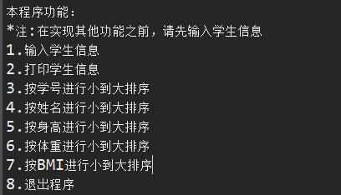
功能一：输入学生信息
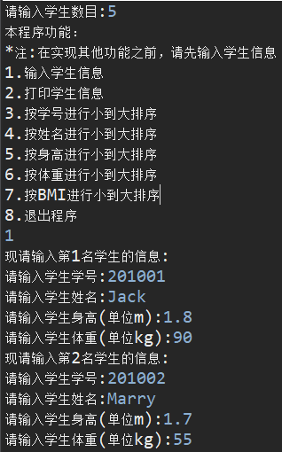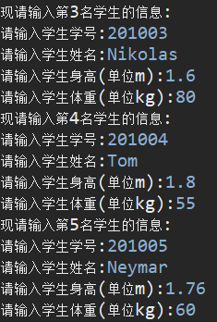
功能二：按顺序打印学生信息
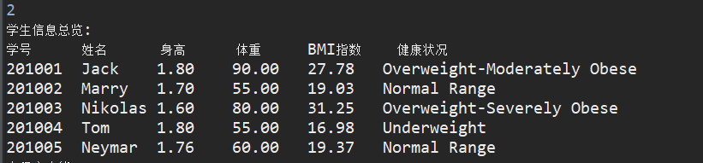
功能三：按学号从小到大排序，顺序打印
功能四：按姓名从小到大排序，然后打印
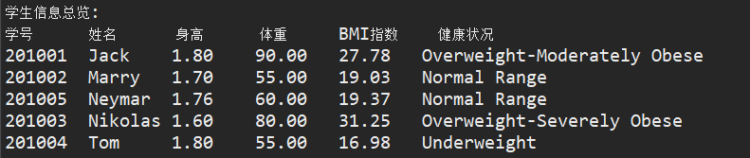
功能五：按身高从小到大排序，然后打印
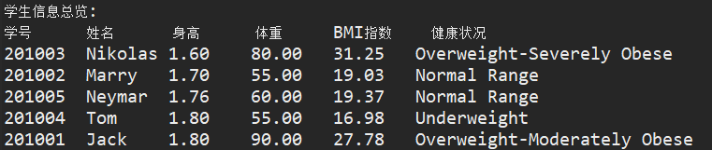
功能六：按体重从小到大排序，然后打印
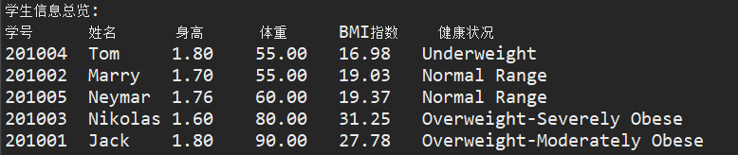
功能七：按BMI从小到大排序，然后打印
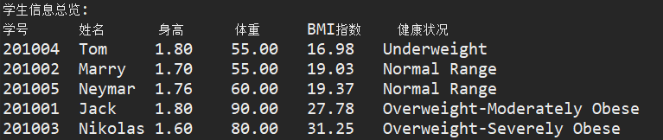
功能八：退出程序
